基于CYUSB3014的高速实时数据采集系统
来源： 互联网
[导读]本文设计了一种高速实时数据采集系统。该系统首先对传感器输出信号进行放大滤波处理，然后将其转换为数字信号。经FIFO缓存后，使用USB的猝发传输模式传输到计算机，文中给出了硬件电路，并简要介绍了CYUSB3014芯片的特点和固件程序。
0 引言
目前USB已广泛应用于数据采集系统，现阶段使用较多的是USB2.0 规范。随着测试测量要求的不断提高，USB2.0已逐渐难以满足要求。新的USB3.0 规范很好的解决了USB2.0中存在的一些局限，非常适用于现代测试测量系统。
1 USB2.0的性能与局限
通用串行总线USB（Universal Serial Bus）是目前应用极为广泛的一种系统总线，大量应用在测试测量领域。目前应用最广泛的是USB2.0标准，具有最高480Mbps的通信速率。但同时USB2.0标准也存在着以下不足：
1） 半双工通信
USB2.0采用半双工通信，同一时间只能有一个方向的数据传输，在需要双向高速数据传输的场合往往难以满足要求。
2） 需要主机调度
USB2.0标准在传输调度上采用主从结构，需要计算机首先发起IN Token 或OUT Token，USB设备才能进行数据传输，一次数据传输完成后，又必须等待下一个Token，大大制约了数据传输的实时性。
3） 通信速率相比于竞争对手不高
USB的竞争对手有1394和eSATA等，较新的1394b标准数据传输速度达到了800Mbps，几乎比USB2.0 HS高一倍。而eSATA的数据传输速度更高。
2 USB3.0SS（SuperSpeed）标准简介
为了加强USB 的性能和竞争力，USB联盟推出了新的USB 3.0SS（SuperSpeed）标准。该标准使用两条差分链路实现了全双工通讯，速率达到了5.0Gps，不但高于1394b标准，与eSATA相比也同样具有竞争力。
USB3.0在2.0的基础上新增加了2对差分链路，专门用于传送SS差分信号。主机侧接口的机械特性和USB2.0 兼容，而设备侧使用了新的接口形式，以容纳新增的两对差分信号线。USB2.0接口的B型连接器可以插入USB3.0 的设备端，此时设备工作于USB2.0 模式下;但USB3.0 的B型连接器无法插入USB2.0的设备端。
除此以外，USB3.0 的总线供电能力达到1A，使其可以用于移动硬盘等耗电量较大的设备，而不必另外配备外接电源。
3 CYUSB3014芯片介绍
CYUSB3014 是USB 业界的领头羊Cypress 公司出品的USB3.0 控制器，该款控制器集成了200MHz 的ARM9 控制器?512K字节的RAM和USB 3.0物理层，具有可编程的100MHz GPIF II接口。
图1是该芯片的逻辑框图。该芯片可用于数字摄像机?数据采集?测试测量设备等多个领域。
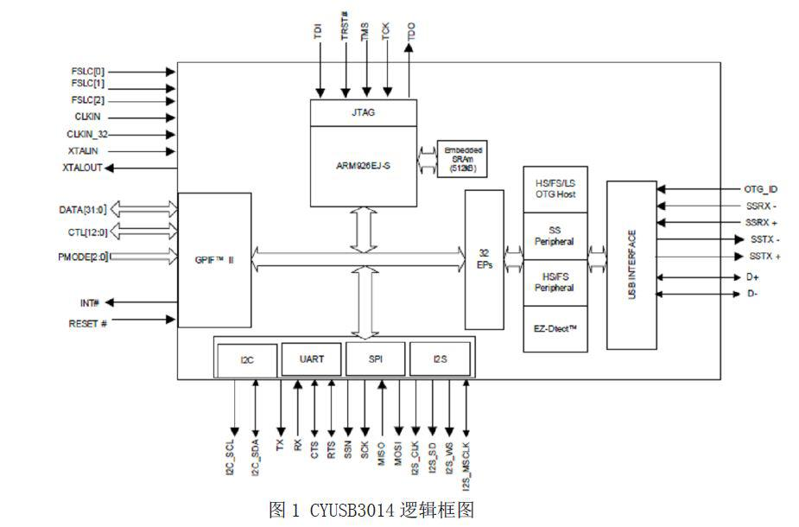
4 系统硬件设计
本系统中，使用了一片AD6644作数据转换。这是AnalogDevice公司生产的14 位高速ADC，最高采样速率达到40Msps。
整个系统的功能框图如图2所示。
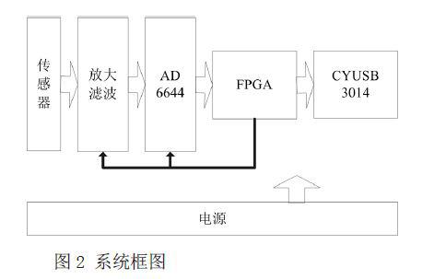
图中，传感器将外部信号变换为电信号;放大滤波部分将传感器输出的微弱电信号进行放大?滤波处理，以去除外部干扰;AD6644在FPGA的控制下对放大滤波后的信号进行采集和转换;FPGA读取AD输出，并按照CYUSB3014的GPIF II接口规范将该数据写入芯片内部的FIFO。此外，FPGA 还可以根据当前信号特性调整放大滤波电路参数，以获取更优的信噪比。
5 GPIF II接口与FPGA程序设计
在整个硬件系统中，FPGA与CYUSB3014之间的数据传输速度是决定整个系统性能的关键。Cypress 在GPIF 的基础上设计 了可编程GPIF-II接口，该接口可工作于主控或从属方式，支持32位数据总线，接口频率最高可达100MHz，有异步和同步两种时序。在本系统中，为了达到更高的数据传送效率，根据GPIF-II接口时序，编写了相应的FPGA程序，实现了在FPGA和CYUSB3014之间的高速数据传输。实测结果表明，FPGA 和CYUSB3014 之间的数据传输速度最高达到了200Mbytes/s，完全满足本系统要求。下文是数据传输状态机的部分代码：
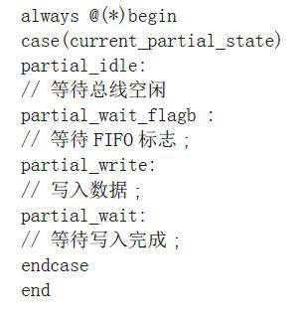
6 USB固件设计
CYUSB3014集成了一片ARM9核心的处理器，完成USB初始化?枚举?数据传输管理等工作。固件开发使用开源的gcc编译器和Eclipse集成开发环境，下面是用于管理数据传输的部分代码：
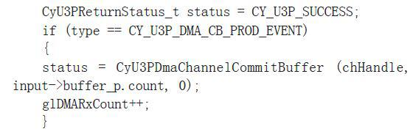
7 上位机驱动和软件设计
Cypress提供了基于WDF的驱动程序模块，WDF（WindowsDriver Foundation）是microsoft推行的驱动开发框架，用来替代之前的WDM框架。WDF框架对WDM进行了封装和继承，与WDM相比，WDF框架的驱动开发更简单方便，尤其是简化了电源管理和PNP（Plug and play）方面的工作量。根据该系统的实际需要，对驱动代码进行了修改并编写了应用程序，能够稳定可靠地采集数据，表明该系统满足了预期的设计要求。
8 系统的后续改进
在测试测量系统中，很多应用需要系统能够产生预定义的波形，下一步将为该系统添加任意波形发生器功能，进一步完善该系统的功能。
9 结语
实践证明，USB 3.0在USB 2.0的基础上大大提高了数据传输速率，实时性也有很好的增强，能够满足高速实时数据采集的要求，在数据采集和测试测量领域必将大显身手。

